HST160 - Julgar Denúncia em 2ª Instância

<Nome do Produto>Sistema Processo Eleitoral

SICCAU

**Revisões do Documento**

|  |  |  |  |
| --- | --- | --- | --- |
| **Revisão** | **Data** | **Lista de Autores** | **Observações** |
| 1.0 | 28/05/2020 | Flávia Monteiro | Em atendimento a OS1653:  - Inclusão da funcionalidade. |
| 1.1 | 08/06/2020 | Flávia Monteiro | Alterações durante o desenvolvimento:  - Inclusão da informação “Não houve recurso” nos campos “Julgamento Recurso Denunciante” e “Julgamento Recurso Denunciado”. |
| 2.0 | 24/10/2023 | Luana Silva | Em atendimento a OS 14254:  - Inclusão da ME06.  - Alteração de obrigatoriedade dos campos: “Julgar recurso denunciante” ou “Julgar recurso denunciado”. |

**Sumário**

HST160 - Julgar Denúncia em 2ª Instância 4

COMO Assessor CEN, 4

QUERO julgar denúncias em 2ª instancia 4

PARA sentenciar ou absolver o denunciado em 2ª instancia. 4

PROTÓTIPO 4

CRITÉRIOS DE ACEITE 8

MENSAGENS 11

INFORMAÇÕES COMPLEMENTARES 11

# HST160 - Julgar Denúncia em 2ª Instância

## COMO Assessor CEN,

## QUERO julgar denúncias em 2ª instancia

## PARA sentenciar ou absolver o denunciado em 2ª instancia.

## PROTÓTIPO

1. Julgar Denúncia em 2ª instancia

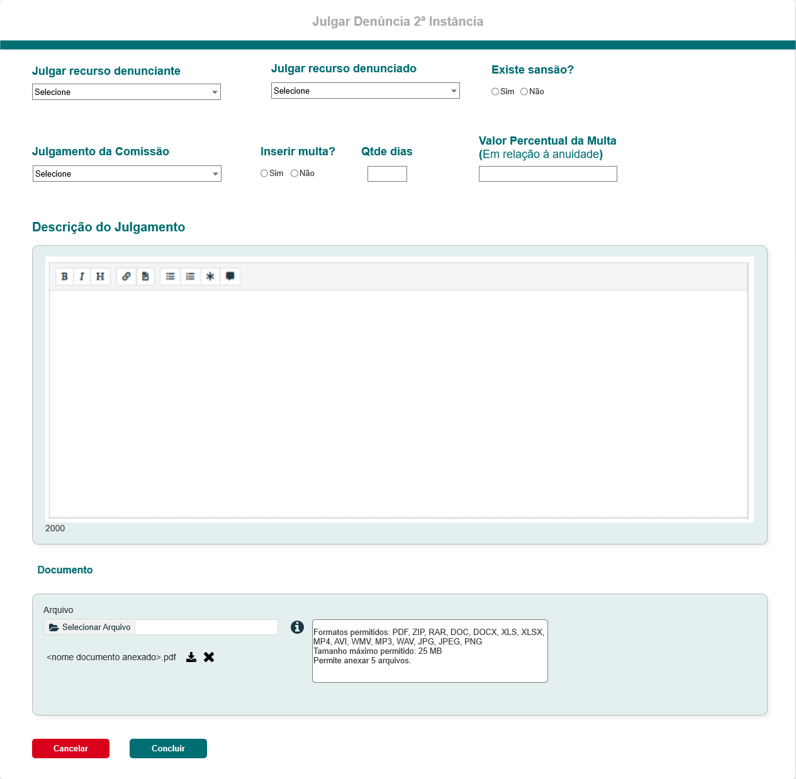

|  |  |  |  |  |  |  |
| --- | --- | --- | --- | --- | --- | --- |
| CAMPOS | | | | | | |
| **ID** | **Nome** | **Descrição** | **Tipo** | **Valores Válidos** | **Formato** | **Restrições** |
|  | Julgar recurso denunciante | Permite selecionar o recurso denunciante. | Lista de seleção | Selecione, “Não houve recurso”, “Procedente” e “Improcedente”. | - | * Obrigatório se o campo “Julgar recurso denunciado” não for preenchido. |
|  | Julgar recurso denunciado | Permite selecionar o recurso denunciado. | Lista de seleção | Selecione, “Não houve recurso”, “Procedente” e “Improcedente”. | - | * Obrigatório se o campo “Julgar recurso denunciante” não for preenchido. |
|  | Existe sansão | Permite selecionar. | Campo de seleção | Sim e Não. | - | * Campo não obrigatório. * Caso o valor “Sim” seja selecionado o campo “Julgamento da Comissão” é apresentado. * Caso o valor “Não” seja selecionado após a selecionar o valor “Sim”, o campo “Julgamento da Comissão” e os campos vinculados a ele são suprimidos. |
|  | Julgamento da comissão | Permite selecionar o tipo de julgamento. | Lista de seleção | Selecione, Advertência, Suspensão de propaganda, Cassação do registro de candidatura, Multa e Outras adequadas e proporcionais ao grau. | - | * Campo não obrigatório. * Por default, o valor selecione deve ser apresentado pré-selecionado. * O campo é apresentado somente se o valor “Sim”, no campo “Existe sansão” for selecionado. * Caso o valor “Suspensão de propaganda” seja selecionado, o campo “Qtde de dias” é apresentado. Caso qualquer outro valor seja selecionado, o campo deve ser suprimido. * Caso um dos valores “Advertência”, “Cassação de registro de candidatura”, Suspensão de propaganda ou “Outra proporcional à infração cometida” Cassação do registro de candidatura” for selecionado, o campo “Inserir multa” é apresentado. Caso qualquer outro valor seja selecionado, o campo deve ser suprimido. |
|  | Inserir Multa? | Permite informa se houve multa. | Campo de seleção | Sim e Não. |  | * Campo obrigatório; * Por default os campos devem ser apresentados sem seleção; * Somente um dos valores pode ser selecionado; * Caso o valor “Sim” seja selecionado o campo “Valor Percentual da Multa (Em relação à anuidade) ” é apresentado. * Caso o valor “Não” seja selecionado enquanto o campo “Sim” estiver selecionado, o campo Valor Percentual da Multa (Em relação à anuidade) ” é suprimido e o campo “Sim” é descelecionado. |
|  | Valor Percentual da Multa (Em relação à anuidade) | Permite informar o valor da multa. | Alfanumérico | - | 999 % | * Campo obrigatório; * Tamanho: 3 caracteres; |
|  | Qtde Dias | Permite informar a quantidade de dias para a suspensão de propaganda. | Numérico | - | 999 | * Campo obrigatório; * Tamanho: 3 caracteres. |
|  | Descrição do julgamento | Permite informar a descrição do julgamento. | Texto | - | - | * Campo obrigatório; * Tamanho: 2.000 caracteres; * A quantidade de caracteres é apresentada abaixo do campo “Descrição do Julgamento”. * À medida em que a descrição for informada, a quantidade de carateres deve ser subtraída, do valor total de carecteres, automaticamente. |
|  | Arquivo | Apresenta label. | - | - | - | - |
|  |  |  |  |  |  |  |
| **Comandos** | | | | | | |
|  | Selecionar arquivo | Quando acionado, permite selecionar um arquivo externo. | Botão | - | - | * Caso o formato do arquivo seja inválido ou o tamanho do arquivo seja maior que 25 MB, então o sistema apresenta a mensagem **ME01**. * Após confirmar a seleção do arquivo, então o sistema apresenta o nome do arquivo completo mais a extensão e os ícones “”. * Após anexar o 5º, o sistema desabilita a ação. |
|  |  | Quando acionado, apresenta a mensagem de Hint. | Imagem |  |  | * A imagem é apresentada com hyperlink. * Mensagem de Hint   “Formatos permitidos: PDF, ZIP, RAR, DOC, DOCX, XLS, XLSX, MP4, AVI, WMV, MP3, WAV, JPG, JPEG, PNG  Tamanho máximo permitido: 25 MB  Permite anexar 5 arquivos. ”. |
|  |  | Quando acionado, realiza o upload do arquivo. | Imagem | Não se aplica | Não se aplica | Não se aplica |
|  |  | Quando acionado, exclui o arquivo anexado. | Imagem | Não se aplica | Não se aplica | Não se aplica |
|  | Cancelar | Quando acionado, cancela a operação. | Botão | Não se aplica | Não se aplica | Não se aplica |
|  | Concluir | Quando acionado, confirma o cadastro de julgamento. | Botão | Não se aplica | Não se aplica | Não se aplica |

## CRITÉRIOS DE ACEITE

1. **Premissa:** 
   1. Somente o assessor CEN tem permissão para julgar a denúncia;
   2. A ação “Julgar Recurso” é acessada a partir das funcionalidades “Aba Recurso denunciante” e “Aba Recurso do denunciado”, história de usuário Eleitoral_HST145_Aba_Recurso.
   3. A ação “Julgar Recurso” é disponibilizada somente se a denúncia possuir o status “Em julgamento 2ª Instancia”.
   4. A funcionalidade é apresentada após o usuário acionar a ação “Julgar Recurso”, apresentada na funcionalidade “Recurso denunciante” ou “Recurso denunciado".
2. **Regras Gerais:**
   1. **Ao acionar “Concluir” o sistema executa as seguintes regras:**
      1. Verifica se o (s) campo (s) obrigatório (s) foi (ram) informado (s), caso não tenha (am) sido, então o sistema apresenta a mensagem “**ME03**” ou “ME06”.
      2. Verifica se o valor informado no campo “Valor Percentual da Multa (Em relação à anuidade) ” é maior que 300% em relação ao valor da anuidade, caso seja, então o sistema apresenta a mensagem “**ME05**”, o usuário confirma a mensagem, então o sistema suprimi a mensagem, mantém o valor informado e continua a conclusão do julgamento.
         1. Caso o usuário acione a ação “Não”, o sistema interrompe a conclusão do julgamento, suprime a mensagem e mantém os valores informados no formulário.
      3. Grava os dados informados e apresenta a mensagem **ME02**, o usuário confirma a operação, então o sistema executa a história de usuário “Eleitoral_HST162_Corporativo_Aba_Julgamento_2_Instancia”.
      4. Grava o histórico de inclusão:

* Dados gravados:
  + Nome do usuário – Usuário que realizou o julgamento;
  + Data e hora – em que julgamento foi cadastrado;
  + Ação – Julgamento 2ª Instancia.
    1. Suprime e inativa a ação “Julgar Recurso”, apresentado nas abas “Recurso Denunciante” e “Recurso Denunciado”, no Ambiente Corporativo.
    2. Disponibiliza a aba “Julgamento 2ª Instancia” no Ambiente Serviço e Ambiente Corporativo.
    3. Disponibiliza os dados do julgamento na aba “Julgamento 2ª Instancia”, no Ambiente Serviço e Ambiente Corporativo.
    4. Altera a situação da denúncia para “Transitado em julgado”.
    5. Envia e-mail de confirmação aos interessados:
       1. Regras para o envio de e-mail:
* Utilizar a atividade “4.20 Julgamento 2ª Instancia”;
* **Registro 01**: Envia e-mail ao denunciante;
* **Registro 02**: Envia e-mail ao denunciado. Exceto denúncia do tipo “Outros”;
* **Registro 03**: Envia e-mail aos membros da comissão CE para denúncia que seja de UF. Caso a denúncia seja de IEs ou para membro de comissão Ce, então envia e-mail aos membros de comissão CEN;
* **Registro 04**: Envia e-mail ao coordenador e adjunto CE da respectiva UF da denúncia. Caso a denúncia seja de IEs ou para membro de comissão Ce, então envia e-mail ao coordenador e adjunto CEN;
* **Registro 05**: Envia e-mail ao assessor CE da UF correspondente. Envia e-mail ao assessor CEN das denúncias de todos os tipos;
  + - * 1. Caso o julgamento em 2ª instancia não seja realizado em até 10 dias uteis, então o sistema envia e-mail de notificação ao assessor CEN:
* “Registro **06**: Envia e-mail ao assessor CEN”.
  + - 1. Complemento do texto enviado no corpo do e-mail parametrizado para julgamento “Procedente”.
* Caso o julgamento tenha sido para o tipo de denúncia “Membro de Chapa”:
  + Protocolo – Número do protocolo;
  + Processo Eleitoral – Ano do processo eleitoral;
  + Tipo de denúncia;
  + Nome do denunciado;
  + N° da Chapa;
  + UF – UF da Chapa ou IES;
  + Julgamento denunciante;
  + Julgamento denunciado;
  + Julgamento da Comissão;
  + Valor percentual da multa sobre a anuidade – O campo é apresentado somente se no julgamento de 2ª instancia, o campo “Inserir Multa” tiver sido marcado como “Sim”.
  + Qtde Dias – O campo é apresentado somente se no julgamento de 2ª instancia o valor selecionado no campo “Julgamento da Comissão” for “Suspensão de Propaganda”.
  + Descrição do julgamento.
* Caso o julgamento tenha sido para o tipo de denúncia “Chapa”:
  + Protocolo – Número do protocolo;
  + Processo Eleitoral – Ano do processo eleitoral;
  + Tipo de denúncia;
  + N° da Chapa;
  + UF – UF da Chapa ou IES;
  + Julgamento;
  + Julgamento da Comissão;
  + Valor percentual da multa sobre a anuidade – O campo é apresentado somente se no julgamento de 2ª instancia, o campo “Inserir Multa” tiver sido marcado como “Sim”.
  + Qtde Dias – O campo é apresentado somente se no julgamento de 2ª instancia o valor selecionado no campo “Julgamento da Comissão” for “Suspensão de Propaganda”.
  + Descrição do julgamento.
* Caso o julgamento tenha sido para o tipo de denúncia “Membro de Comissão”:
  + Protocolo – Número do protocolo;
  + Processo Eleitoral – Ano do processo eleitoral;
  + Tipo de denúncia;
  + Nome do denunciado;
  + UF – UF do denunciado;
  + Julgamento;
  + Julgamento da Comissão;
  + Valor percentual da multa sobre a anuidade – O campo é apresentado somente se no julgamento de 2ª instancia, o campo “Inserir Multa” tiver sido marcado como “Sim”.
  + Qtde Dias – O campo é apresentado somente se no julgamento de 2ª instancia o valor selecionado no campo “Julgamento da Comissão” for “Suspensão de Propaganda”.
  + Descrição do julgamento.
* Caso o julgamento tenha sido para o tipo de denúncia “Outros”:
  + Protocolo – Número do protocolo;
  + Processo Eleitoral – Ano do processo eleitoral;
  + Tipo de denúncia;
  + UF;
  + Julgamento;
  + Julgamento da Comissão;
  + Valor percentual da multa sobre a anuidade – O campo é apresentado somente se no julgamento de 2ª instancia, o campo “Inserir Multa” tiver sido marcado como “Sim”.
  + Qtde Dias – O campo é apresentado somente se no julgamento de 2ª instancia o valor selecionado no campo “Julgamento da Comissão” for “Suspensão de Propaganda”.
  + Descrição do julgamento.
    - 1. Complemento do texto enviado no corpo do e-mail parametrizado para julgamento “Improcedente”.
* Caso o julgamento tenha sido para o tipo de denúncia “Membro de Chapa”:
  + Protocolo – Número do protocolo;
  + Processo Eleitoral – Ano do processo eleitoral;
  + Tipo de denúncia;
  + Nome do denunciado;
  + N° da Chapa;
  + UF – UF da Chapa ou IES;
  + Julgamento;
  + Descrição do julgamento;
* Caso o julgamento tenha sido para o tipo de denúncia “Chapa”:
  + Protocolo – Número do protocolo;
  + Processo Eleitoral – Ano do processo eleitoral;
  + Tipo de denúncia;
  + N° da Chapa;
  + UF – UF da Chapa ou IES;
  + Julgamento;
  + Descrição do julgamento.
* Caso o julgamento tenha sido para o tipo de denúncia “Membro de Comissão”:
  + Protocolo – Número do protocolo;
  + Processo Eleitoral – Ano do processo eleitoral;
  + Tipo de denúncia;
  + Nome do denunciado;
  + UF – UF do denunciado;
  + Julgamento;
  + Descrição do julgamento.
* Caso o julgamento tenha sido para o tipo de denúncia “Outros”:
  + Protocolo – Número do protocolo;
  + Processo Eleitoral – Ano do processo eleitoral;
  + Tipo de denúncia;
  + UF;
  + Julgamento;
  + Descrição do julgamento.

## MENSAGENS

|  |  |  |  |
| --- | --- | --- | --- |
| **Mensagens** | | | |
| **ID** | **Descrição** | **Tipo** | **Ações** |
|  | Arquivo é inválido. | Alerta | Ok |
|  | Prezado (a), denúncia nº <99999> julgada com êxito! |  | Ok |
|  | Campo de preenchimento obrigatório. | Alerta |  |
|  | Prezado (a), aguarde o parecer final do relator para julgar a denúncia. |  | Ok |
|  | Prezado (a), o valor percentual da multa excede o limite de 300%. Deseja continuar? |  | Sim, Não |
|  | Para finalizar o cadastro é obrigatório o preenchimento de um dos campos: “Julgar recurso denunciante” ou “Julgar recurso denunciado”. | Alerta | OK |

## INFORMAÇÕES COMPLEMENTARES

História relacionada:

*Eleitoral_HST162_Corporativo_Aba_Julgamento_2_Instancia.*